1. Khách hàng:  Customer |  | Công ty TNHH May Alliance One  Khu B (Lô B1, B2, B5, B6, B7, B8, B9, B10, B11, B12), KCN Giao Long, Xã Giao Long, Tỉnh Vĩnh Long, Việt Nam
2. Tên thiết bị:  Instrument |  | Hộp thử nghiệm xước móc BS 8479  BS 8479 Snagging Test Box
3. Nhà sản xuất:  Manufacturer |  | James Heal |  |  |  |  |  | 5. Kiểu:  Model |  | CROCKMASTER HD
4. Mã quản lý  ID |  | QV0388113 |  |  |  |  |  | 6. Số sản xuất:  Serial No. |  | TM092026
7. Đặc trưng kĩ thuật  Spectification |  | Phạm vi đo:  Range |  |  |  |  | 8. Quy trình thực hiện  Procedure |  |  |  | 9. Tiêu chuẩn tham khảo  Reference Standard
 |  | Kích thước/ Dimension:  Góc nghiêng/ Angle: | 228 mm  60 ° |  |  |  | LINEAR-05:2026  ANGLE-01:2026 |  |  |  | BS 8479
11. Nơi thực hiện:  Place of Performance |  | Công ty TNHH May Alliance One  Khu B (Lô B1, B2, B5, B6, B7, B8, B9, B10, B11, B12), KCN Giao Long, Xã Giao Long, Tỉnh Vĩnh Long, Việt Nam
12. Ngày thực hiện:  Date of performance |  | 25/06/2026 |  |  |  |  |  | 13. Ngày thực hiện tiếp theo:  Date of next performance |  |  |  |  | 25/06/2027
14. Điều kiện môi trường:  Environment |  | Nhiệt độ:  Temperature | [22 ± 1] °C |  |  |  |  | Độ ẩm:  Humidity |  | [65 ± 1] %RH
15. Chuẩn sử dụng / Standards Used :
Tên thiết bị  Name of Standard |  | Số quản lý  ID |  | Số chứng nhận  Certificate No. |  |  |  |  | Liên kết chuẩn  Traceable to |  |  | Hiệu lực  Due date
Calipers |  | LAB-CALIPER.01
Angle meter |  | LAB-ANGLE.01
 | PHỤ TRÁCH PHÒNG HIỆU CHUẨN  HEAD OF CALIBRATION LAB. |  |  |  |  | GIÁM ĐỐC  DIRECTOR
 | Lê Cảnh Nhật Quang |  |  |  |  | Lưu Ngọc Thống

16. Kết quả/ Results:

Thông số  Parameter |  | Giá trị đo được  As found value | ĐKĐBĐ  Uncertainty | Giá trị tham chiếu  Reference Value | Dung sai  Tolerane | Kết luận  Conslution
Khoảng cách hai mặt song song ^{(M)}  Diameter between opposite parallel faces  (mm) | 1-4 |  | 0.02 | 224.5 | ± 0.3 | A
 | 2-5 |  | 0.02 | 224.5 | ± 0.3 | A
 | 3-6 |  | 0.02 | 224.5 | ± 0.3 | A
Chiều sâu của hộp ^{(M)}  Depth of snagging box  (mm) |  |  | 0.02 | 228 | ± 0.3 | A
Góc nghiêng của đinh ^{(M)}  Inclined Angle of pins  (⁰) | Pin bar 1 | 60.2 | 0.2 | 60 | ± 0.5 | A
 | Pin bar 2 | 60.2 | 0.2 | 60 | ± 0.5 | A
 | Pin bar 3 | 60.2 | 0.2 | 60 | ± 0.5 | A
 | Pin bar 4 | 60.2 | 0.2 | 60 | ± 0.5 | A
 | Pin bar 5 | 60.2 | 0.2 | 60 | ± 0.5 | A
 | Pin bar 6 | 60.2 | 0.2 | 60 | ± 0.5 | A
Chiều cao của đầu đinh ^{(M)}  Point end of pins  (mm) | Pin bar 1 | 1.51 | 0.02 | 1.5 | ± 0.1 | A
 | Pin bar 2 | 1.51 | 0.05 | 1.5 | ± 0.1 | A
 | Pin bar 3 | 1.51 | 0.05 | 1.5 | ± 0.1 | A
 | Pin bar 4 | 1.51 | 0.05 | 1.5 | ± 0.1 | A
 | Pin bar 5 | 1.51 | 0.05 | 1.5 | ± 0.1 | A
 | Pin bar 6 | 1.51 | 0.05 | 1.5 | ± 0.1 | A
Khoảng cách giữa các đinh ^{(M)}  Space between pins  (mm) | Pin bar 1 | 10.02 | 0.05 | 10 | ± 0.5 | A
 | Pin bar 2 | 10.02 | 0.05 | 10 | ± 0.5 | A
 | Pin bar 3 | 10.02 | 0.05 | 10 | ± 0.5 | A
 | Pin bar 4 | 10.02 | 0.05 | 10 | ± 0.5 | A
 | Pin bar 5 | 10.02 | 0.05 | 10 | ± 0.5 | A
 | Pin bar 6 | 10.02 | 0.05 | 10 | ± 0.5 | A

Thông số  Parameter |  | Giá trị đo được  As found value | ĐKĐBĐ  Uncertainty | Giá trị tham chiếu  Reference Value | Dung sai  Tolerane | Kết luận  Conslution
Số đinh trên mỗi thanh  Number of pins on pin bar | Pin bar 1 | 20 | 0.1 | 20 | ± 1.0 | A
 | Pin bar 2 | 20 | 0.1 | 20 | ± 1.0 | A
 | Pin bar 3 | 20 | 0.1 | 20 | ± 1.0 | A
 | Pin bar 4 | 20 | 0.1 | 20 | ± 1.0 | A
 | Pin bar 5 | 20 | 0.1 | 20 | ± 1.0 | A
 | Pin bar 6 | 20 | 0.1 | 20 | ± 1.0 | A

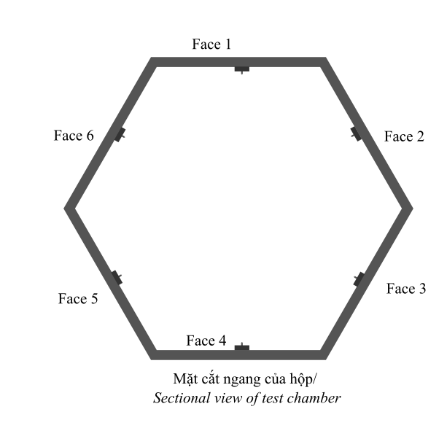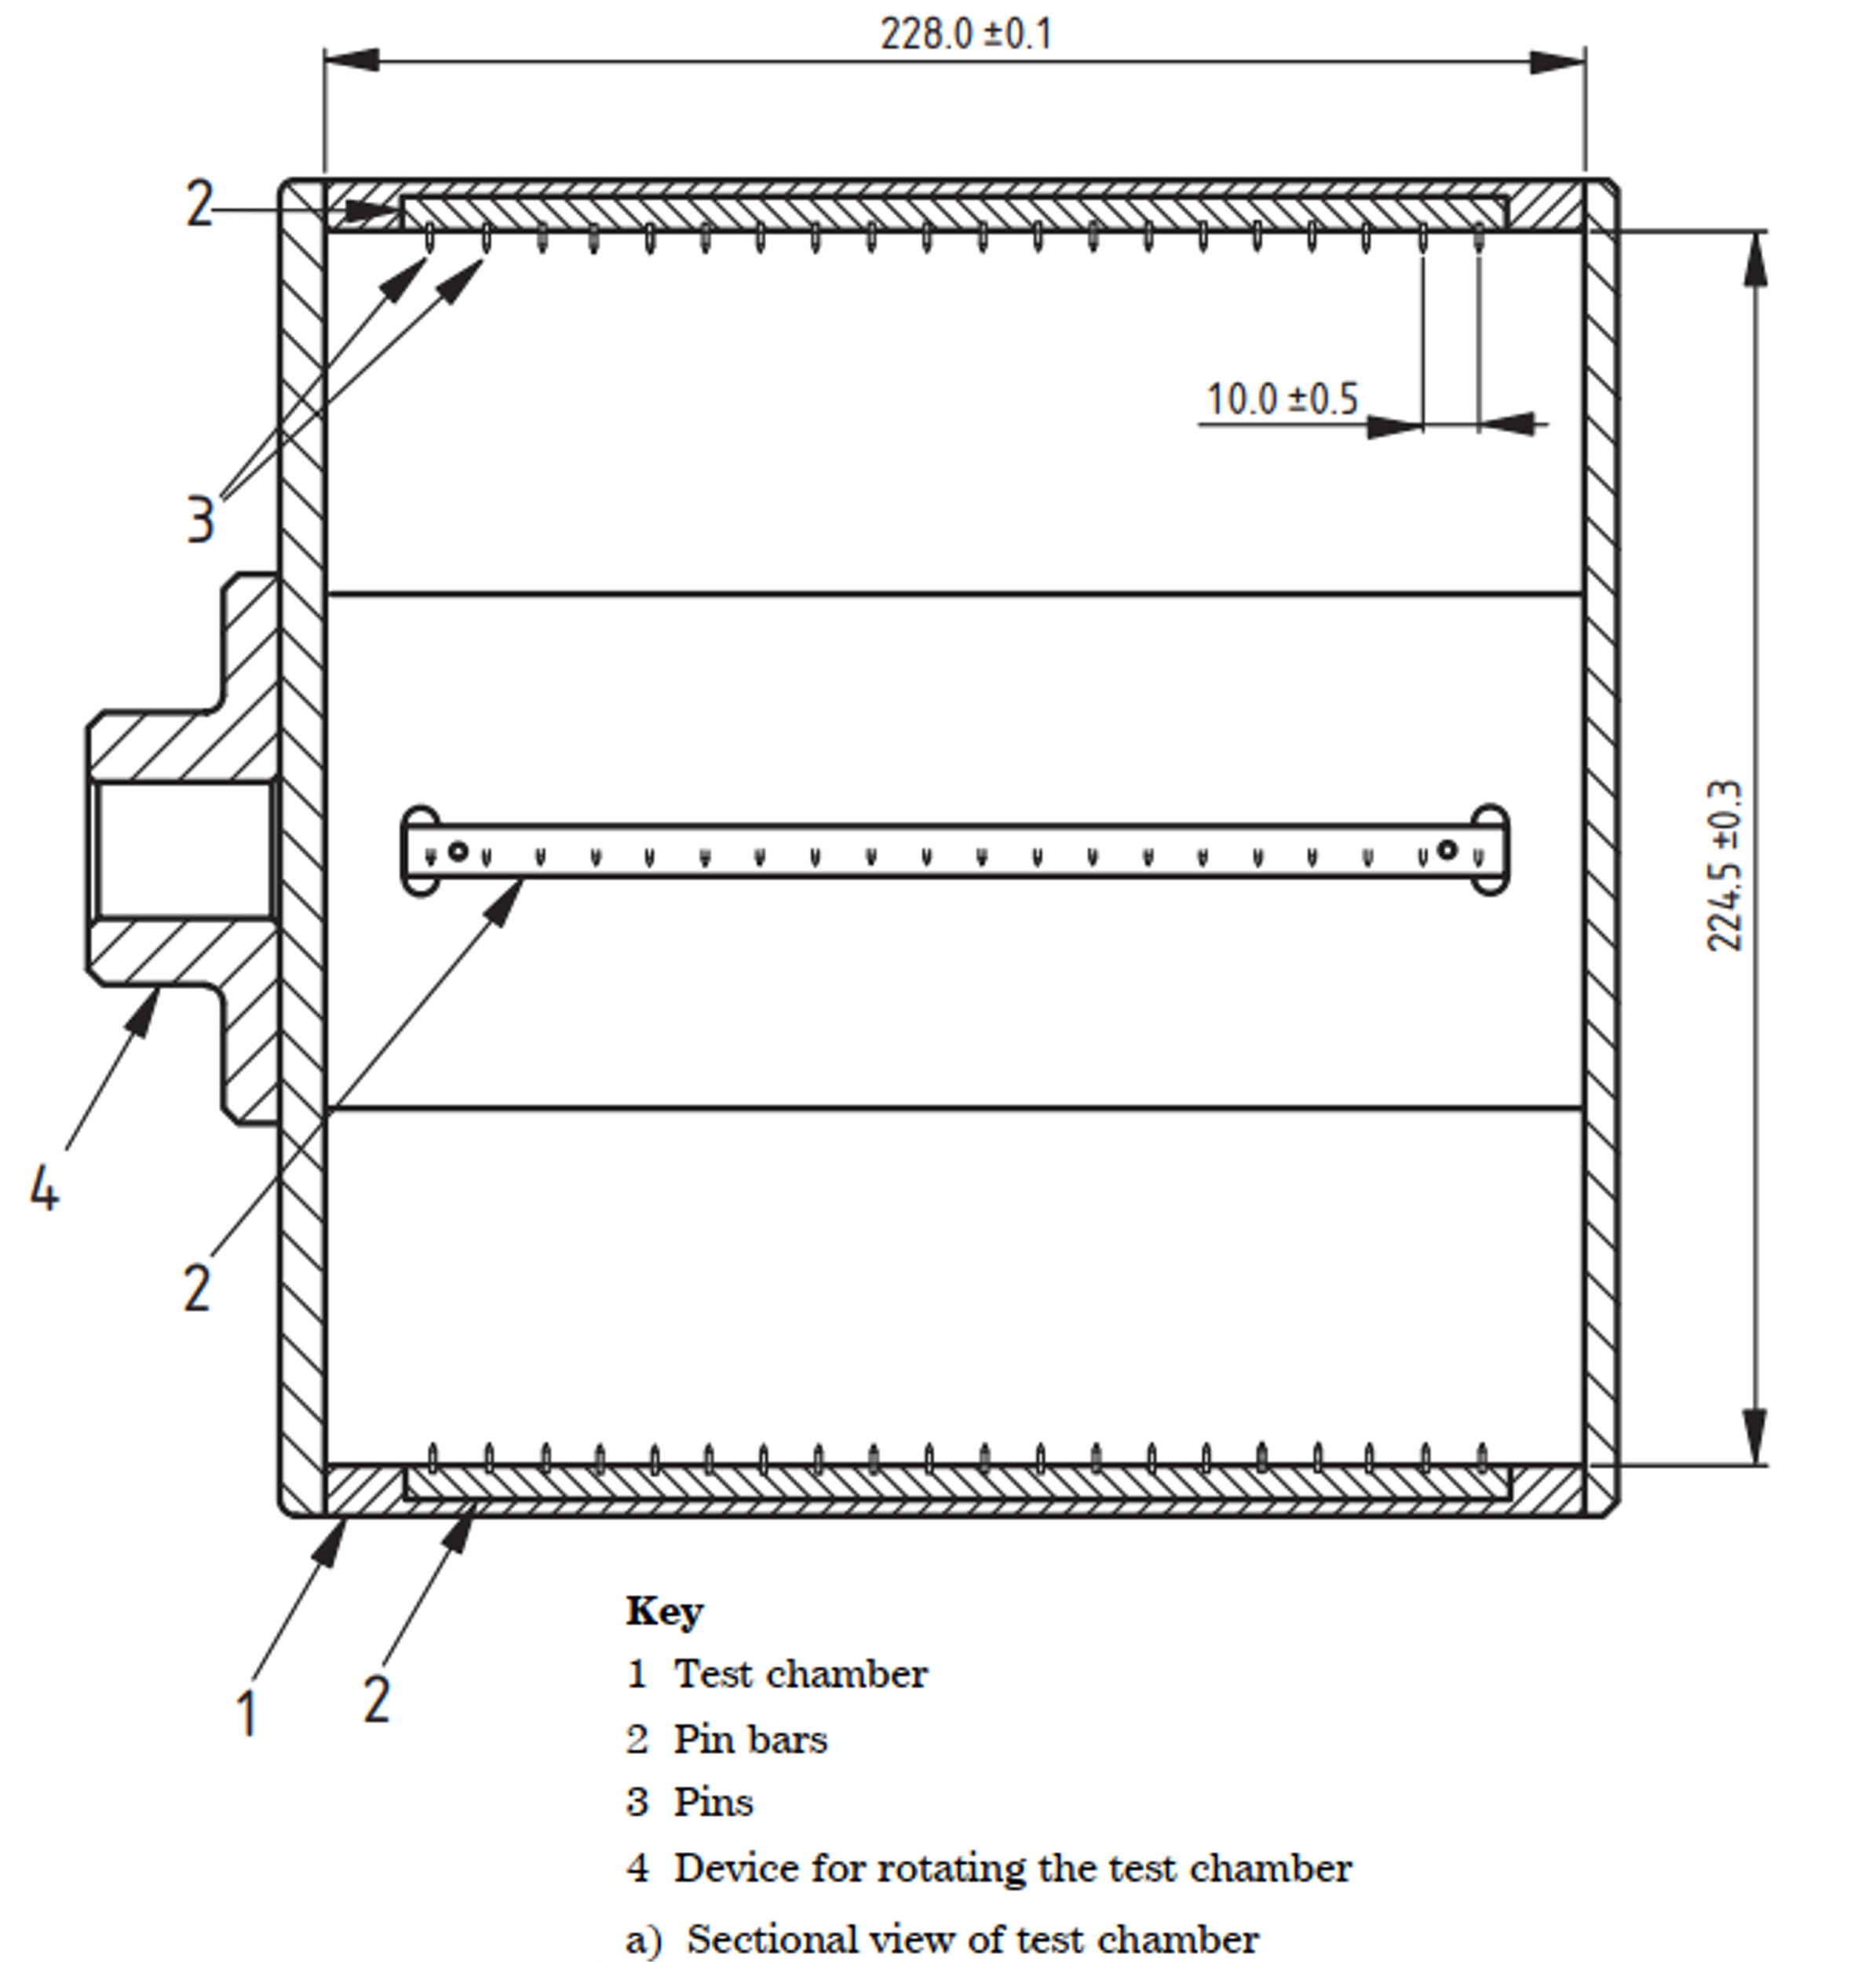

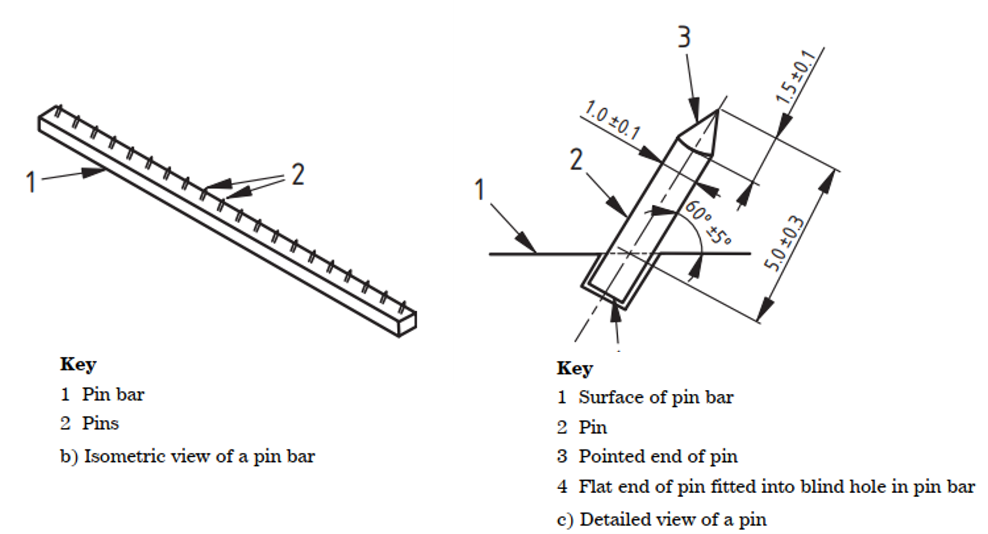
17. Thông tin khác/ Other information:
17.1 Độ không đảm bảo đo / Uncertainty:
Độ không đảm bảo đo là độ không đảm bảo đo mở rộng được tính từ độ không đảm bảo đo chuẩn nhân với hệ số phủ k=2, phân bố chuẩn tương đương với 95% độ tin cậy/ The reported expanded uncertainty of measurement is stated as the standard uncertainty multiplied by a coverage factor k=2, which for a normal distribution corresponds to a coverage probability of approximately 95%.
17.2. Công bố về sự phù hợp / Statements of conformity:
+ A: Kết quả đo khi tính cả độ không đảm bảo đo nằm trong giới hạn cho phép của tiêu chuẩn đánh giá.
The measurement reported with expanded uncertainty is within tolerance of standards.
+ B: Kết quả đo khi tính cả độ không đảm bảo đo hoàn toàn nằm ngoài giới hạn cho phép của tiêu chuẩn đánh giá.
The measurement reported with expanded uncertainty is out of tolerance of standards.
+ C: Kết quả đo khi tính cả độ không đảm bảo đo có thể nằm ngoài giới hạn cho phép của tiêu chuẩn. Không có kết luận trong trường hợp này.
The measurement reported with expanded uncertainty may be out of tolerance of standards. There is no conclusion for this measurement.
+ D: Tiêu chuẩn kỹ thuật không quy định dung sai của thông số đo.
There is no tolerance stated in technical standard and there is no conclusion for this measurement.
17.3 Khác/ Other:
Các thông số được đánh dấu (*) là không đạt công nhận ISO/IEC 17025
The characteristics marked with (*) are not accredited to comply with ISO/IEC 17025
Các thông số đánh dấu ^{(C)} là kết quả hiệu chuẩn, các thông số đánh dấu ^{(M)} là kết quả đo thử nghiệm
The characteristics marked with ^{(C)} are results of calibration, ^{(M)} are results of measurement
Giấy chứng nhận này không được sao chép dưới bất kỳ hình thức nào nếu không có sự đồng ý bằng văn bản của LabMaster./ This form shall not be reproduced, without the expressed written consent of LabMaster.
Phương tiện đo này không được để sử dụng định lượng hàng hóa, dịch vụ trong mua bán, thanh toán, đảm bảo an toàn, bảo vệ sức khỏe cộng đồng, bảo vệ môi trường, trong thanh tra, kiểm tra, giám định tư pháp và trong các hoạt động công vụ khác. Phương tiện đo này không được sử dụng trực tiếp để kiểm định phương tiện đo nhóm 2.
This instrument do not used for quantifying goods, service in trading, payment, safety assurance, social heathcare, protecting the enviroment, inspection law and in other public service activities. This instrument shall not be used directly for the verification of group 2 instruments.
Chứng chỉ cung cấp khả năng truy xuất nguồn gốc phép đo theo các tiêu chuẩn quốc gia được công nhận hoặc các phòng thí nghiệm tiêu chuẩn quốc gia được công nhận khác./This certificate provides tracerbility of measurement to recognised national standards or orther national standards laboratories.

